En Décembre et même s'ils ne gèlent plus, Amsterdam reste une magnifique destination où il fait bon aller flâner le long ses célèbres canaux et déambuler dans ses superbes musées ! Et si le temps des "patins d'argent" semble désormais révolu, tournée vers la modernité, la ville a eu l'heureuse idée de se réinventer en mettant l'hiver en lumière, à travers "l'Amsterdam Light Festival" auquel ce week-end a le plaisir de vous convier ! Alors, à quelques encablures de Noel et d'une St Nicolas qui, en terre batave, est plus que généreusement fêtée, profitez de cette escapade mise en place par votre section locale ADAS de Jouy et filez, avec 4 SAISONS, vers la "ronde de nuit", le musée Van Gogh, le port du grand Jacques et les mille autres trésors qui se cachent ici ! ☺

Amsterdam et son Light Festival : Escapade Plaisir & Découverte
Week-end "3 Jours/2 Nuits" : du Samedi 09 au Lundi 11 Décembre 2023

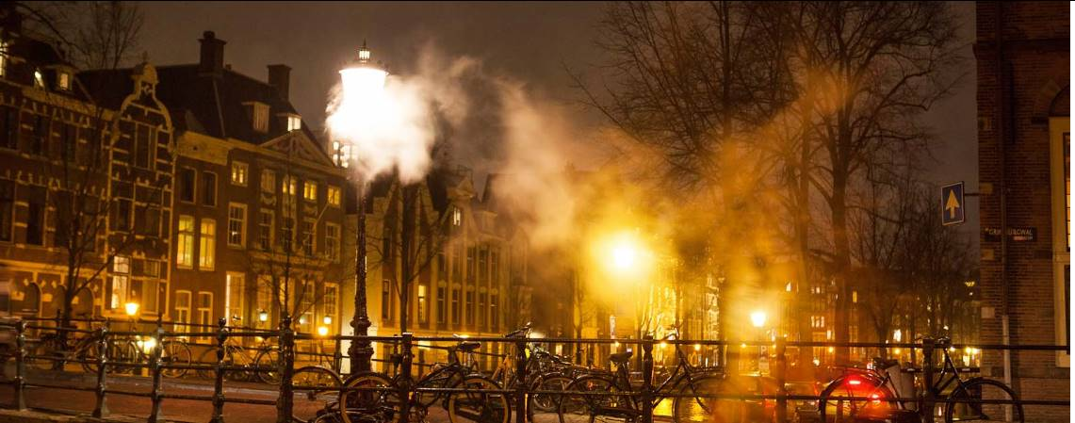

Le pitch de votre week-end, ou bien encore… le pourquoi de son choix :
Lorsque l'on associe "Décembre, tourisme et capitales européennes", la première thématique qui vient généralement à l'esprit c'est celle des marchés de Noel, si généreusement plébiscités depuis de longues années maintenant. Et justement, pour vous évoquer cette escapade à Amsterdam, ce raccourci facile, Voyages 4 SAISONS ne l'empruntera surtout pas. Pays de culture majoritairement protestante, les Pays-Bas ne sont pas la destination par excellence pour aller faire du shopping "de chalet de bois en chalet de bois"... Ici, Décembre rime plutôt avec Saint Nicolas, et c'est donc sur d'autres atouts que la capitale batave s'appuie pour continuer d'attirer à elle des visiteurs dont, depuis de longues années désormais, l'engouement et l'intérêt ne se sont jamais démenti. Musées d'exception, cours d'architecture à ciel ouvert, canaux le long desquels le siècle d'or a essaimé de superbes demeures, cafés bruns ou blancs pour se réchauffer, Amsterdam a tout pour vous séduire ! 🙃
Et si, chez 4 SAISONS, le Routard n'est pas, à proprement parler, notre incontournable livre de chevet, nous le citons bien volontiers lorsqu'enthousiaste, il évoque "l'autre Venise du Nord" en ces termes : "Amsterdam, c'est d'abord une histoire d'eau. Elle est partout. Elle semble figée, et pourtant elle guide les pas. À Amsterdam, on ne change pas facilement de trottoir : il faut contourner l’eau pour aller chercher un pont plus loin. Et comme 1 281 ponts courbent l’échine pour lui faire allégeance, on se laisse séduire par la grâce qui se dégage du tableau. -…-Toute la magie de cette capitale de taille modeste est de s’offrir sans détour ni faux-semblant".
Alors, on vous emmène ?
Bon, bien sûr, le 09 Décembre prochain, l'expo "Vermeer" aura quitté le Rijksmuseum qui lui servait d'écrin mais… rassurez-vous, entre son Light Festival, son fabuleux patrimoine architectural et son ambiance festive, hiver comme été, Amsterdam aura encore mille émotions à vous faire partager, et nous répondrons présents avec plaisir pour l'y aider ! ☺

LE PROGRAMME DE VOTRE ESCAPADE AU PAYS DE REMBRANDT ET DU GOUDA…

JOUR 1 - Samedi 09 Décembre : Paris GDN – Amsterdam en Thalys puis, Balade découverte et fin de journée libre.
07H25 : Rendez-vous avec votre Accompagnateur 4 SAISONS à la Gare du Nord. Accueil et assistance à l'embarquement sécurisé de votre Thalys No : 9315, flèche rouge profilée et tout nouveau fleuron du groupe Eurostar, qui vous emportera jusqu'au cœur d'Amsterdam en un peu plus de 3 heures.
Un départ à 08H25 pour une arrivée prévue à 11H44 à Amsterdam Central donc, gare depuis laquelle, sous la houlette bienveillante de votre accompagnateur, vous prendrez la ligne 52 du métro pour rejoindre, en 2 stations et moins de 10 minutes, le tout nouvel hotel Tribe Amsterdam City qui vous accueillera pour ce week-end. Une occasion idéale pour étrenner votre Pass Transport 3 Jours illimité et pour vous familiariser avec les transports en communs de la ville. ☺
Arrivée à l'hôtel, dépose des bagages et… à vous de jouer : la suite de la journée vous appartient ! ☺
Deux choix s'offrent à vous : une petite balade à la découverte du coeur historique avec Patrick, vieux complice de la cité Amstellodamoise qui, ensuite, vous laissera filer vers une pause déjeuner bien méritée ou… fin de journée totalement libre pour découvrir, comme vous l'entendrez, les charmes de cette autre Venise du Nord.
En dehors, si vous le souhaitez, de cette petite balade découverte du centre historique donc, Déjeuner, diner et après-midi libre sont au programme de cette première journée, pour une découverte personnelle d'Amsterdam.
Retour vers l'hôtel au rythme de chacun par les transports publics que vous aurez découverts, ensemble, le matin.
Nuit 1 à l'hôtel 4* Tribe Amsterdam City.
Jour 2 - Dimanche 10 décembre : 2023 : Journée libre puis, RDV diner et croisière "Light Festival" sur les canaux.
Petit déjeuner servi en buffet à l'hôtel.
Desk infos mis en place par votre accompagnateur 4 SAISONS pour, si vous le souhaiter, vous aider à optimiser votre programme de découverte pour cette seconde journée entièrement libre à la découverte d'Amsterdam. Rijskmuseum, Musée Van Gogh, Stedelijk Museum (pour les amateurs d'art contemporain, Maison de Rembrandt ou d'Anne Franck, les sites à visiter sont aussi divers que passionnants. Et pour une pause au grand air, Vondelpark, Marché aux fleurs ou nouveaux quartiers du port, aux architectures modernes et à l'ambiance branchée, sont autant de pistes à ne surtout pas négliger ! ☺
En fin de journée, rendez-vous avec votre Guide Accompagnateur directement devant le restaurant qui vous accueillera pour le diner. Forces reprises, il vous conduira ensuite jusqu'à l'embarcadère d'où partira votre Tour en bateau sur les canaux d'Amsterdam, avec un itinéraire spécial qui vous mènera le long des œuvres d'art lumineuses du désormais célèbre Amsterdam Light Festival.
Retour vers l'hôtel au rythme de chacun.
Nuit 2 à l'hôtel 4* Tribe Amsterdam City.
Jour 3 : Lundi 11 décembre 2023 : Ultime journée libre, RDV à l'hotel et… Thalys retour vers Paris Gare du Nord.
Nouveau petit déjeuner à l'hôtel et dernier "Desk infos du week-end" sur lequel votre accompagnateur vous confirmera, entre autre, process de libération des chambres et infos pratiques de la journée (Gestion des bagages, RDV Transfert retour, …).
Derniers conseils de visite –balade si vous en manquiez et… en route pour une ultime journée libre à la découverte de cette ville (et de ses habitants) dont Louis Bonaparte, frère de Napoléon bien sûr, mais aussi Roi de Hollande aussi investi qu'engagé, tomba littéralement amoureux.
Déjeuner libre.
En fin de journée, RDV à l'hotel pour récupérer vos bagages et repartir vers la gare centrale d'Amsterdam.
Embarquement à bord de votre Thalys (No 9382 ou 9388) et départ vers Paris Gare du Nord (18H11 ou 19H15) ou votre arrivée est prévue en fin de soirée (21H38 ou 22H38).
La tête encore pleine de souvenirs et d'émotions, il sera alors temps pour 4 SAISONS, au travers de votre Accompagnateur Agence, de vous dire au revoir… en attendant, qui sait, d'avoir le plaisir de vous retrouver très vite pour de prochaines découvertes à partager !
Fin de nos prestations et retour individuels vers vos lieux de résidence.
La section locale ADAS INRAE JOUY et les Voyages 4 SAISONS vous souhaitent un excellent séjour !

Pour info… Petit focus sur les transports en communs d'Amsterdam que vous pourrez emprunter, durant vos 3 journées, grâce à votre "Pass illimité GBV" ! ☺ En dehors de la célèbre bicyclette hollandaise, les transports publics constituent résolument la manière idéale de découvrir cette ville et d’en visiter les curiosités touristiques. 16 lignes de tramway, plus de 50 lignes d’autobus, 4 lignes de métro et 5 liaisons par bac vous offrent les meilleures communications entre toutes les parties de la ville. Et pour les couches tard, ils fonctionnent également la nuit ! 🙃

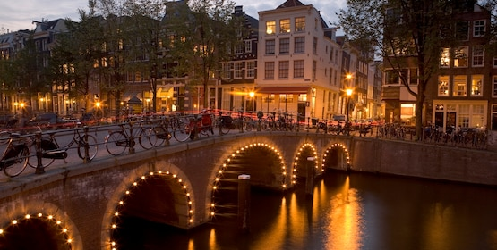

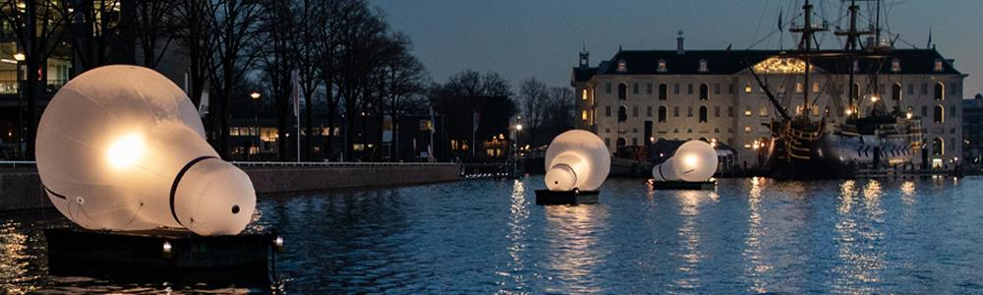

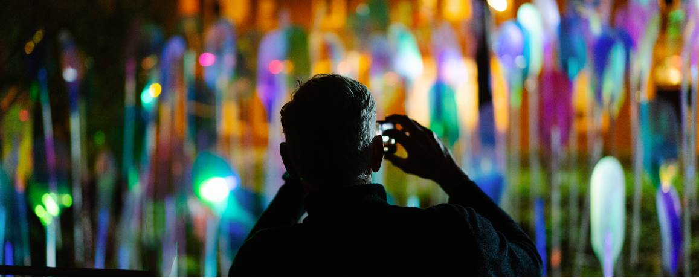

VOYAGES 4 SAISONS

Retrouvez l'Emotion !

N.B : Parce qu'ils constituent la garantie de votre amplitude de séjour (et donc de votre temps de découverte sur place), les No de Thalys sont ceux qui seront réservés par notre agence lors de la confirmation de votre voyage. ☺ Les horaires sont, en revanche, indiqués à titre indicatifs et peuvent varier de quelques minutes, en fonction des dates de circulation.

Escapade Plaisir & Découverte : Amsterdam et son Light Festival
Week-end "3 Jours/2 Nuits": du Samedi 09 au Lundi 11 Décembre 2023

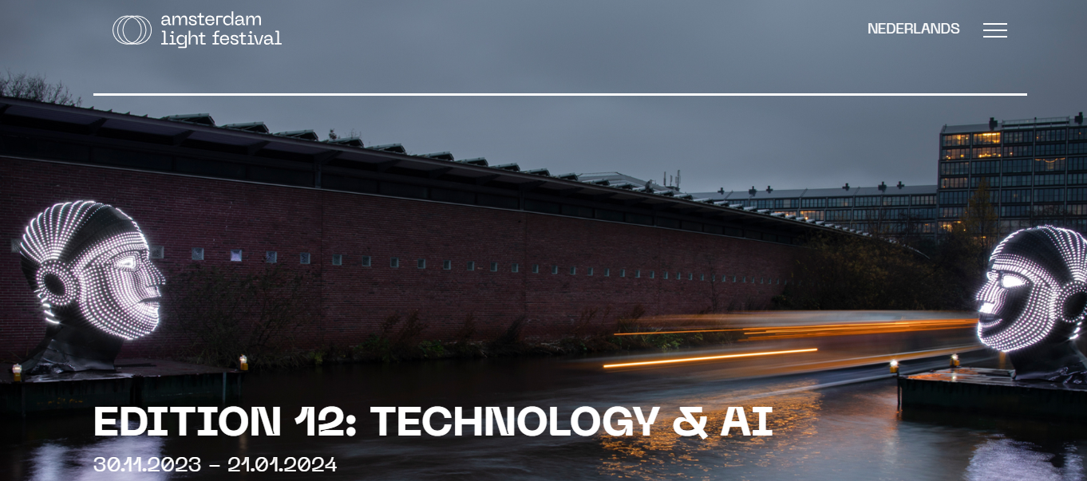

Prix de séjour :
250/300/350€ selon QF Adas
(Supplément chambre individuelle 170€)

Ce prix comprend :
Le trajet Aller-Retour en Thalys (2de) de Paris à Amsterdam. (Aller = No : 9315 / Retour = No 9382 ou 9388)
Les transferts Aller-Retour "Gare-Hotel" en Transports en commun (gérés par votre Accompagnateur 4 SAISONS).
L'hébergement 2 nuits en hôtel 4* : Hotel Tribe Amsterdam City
Les Petit-déjeuners en buffet à l'hôtel (jour 2 et 3)
Le Diner du Jour 1
Le Pass Transport "GVB Pass" 72H00. (Utilisation Illimité des transports en commun sur Amsterdam)
La croisière sur les canaux pour découvrir les œuvres illuminées de l'Amsterdam light festival
Les Taxes de séjour
Mais aussi et surtout…
Un Guide Accompagnateur 4 SAISONS, spécialiste de votre destination, présent de Paris à Paris pour gérer chaque temps clé de votre voyage (Accueil Gare – Aéroports, transferts, installation et check-out Hotel, etc…) et vous aider à peaufiner votre programme de découverte à travers des "Desk Infos" mis en place chaque matin à l'hôtel.
Objectif : faire de votre week-end, un moment de pure plaisir, où vous n'avez qu'à profiter ! ☺ ☺ ☺
Un séjour à Amsterdam "4utrement" donc, pour vous faire partager avec passion, le slogan phare de la maison :
VOYAGES 4 SAISONS

Retrouvez l'Emotion !

+ D'infos et quelques images sur l'hôtel sélectionné pour vous accueillir lors de cette escapade à Amsterdam :
Accor et sa filiale dédiée à l’hôtellerie lifestyle "Ennismore", signent leur entrée conjointe dans le quartier d’Amsterdam-Noord avec l’ouverture d’un hôtel Mercure et d’un Tribe, nouvelle marque dont l’esprit lifestyle s’inscrit dans l’évolution de la partie nord de la capitale hollandaise. En effet, longtemps occupé par les chantiers navals de la NDSM, ce quartier, séparé du centre-ville par l’Ij est, depuis quelques années, en plein renouveau, avec une floraison de bars et restaurants et, comme points majeurs, l’ouverture de l’Eye Film Institute en 2012, de l’A’dam Lookout en 2016 (une ancienne tour de bureaux de la compagnie Shell revisité en phare touristique avec son belvédère domine toute la ville), ou encore l’inauguration, en 2018, de la station de métro "Noord" qui relie le quartier au sud d’Amsterdam.
C’est donc dans cet environnement dynamique qu’a pris place un hôtel Mercure dont le décor, conçu par la designer néerlandaise Charlotte Emmerig, s’inspire de l’eau, omniprésente à Amsterdam. Les voyageurs d’affaires y trouveront aussi une salle de sport ouverte 24/24 7/7, un grand café-bar, un restaurant et un sky-bar où se détendre en soirée autour d’un verre, en appréciant le panorama urbain.
Ils pourront également découvrir, à l'hotel Tribe voisin, une carte de cocktails à faible teneur en alcool créés en collaboration avec le barman Matthias Giroud. En ligne avec son concept contemporain, l’établissement se dédie au travail comme à la détente et aux rencontres avec des espaces communs animés et design conçus par les architectes britanniques Feix & Merlin. Un hôtel lifestyle qui propose à ses clients 192 chambres et suites, un hub social ouvert toute la journée, ainsi qu’une salle de sport.

https://all.accor.com/hotel/B7W1/index.fr.shtml

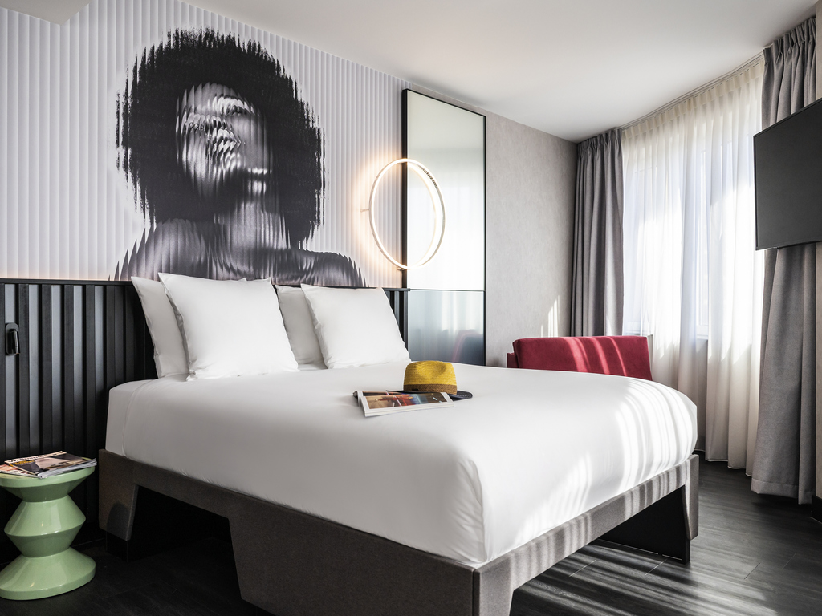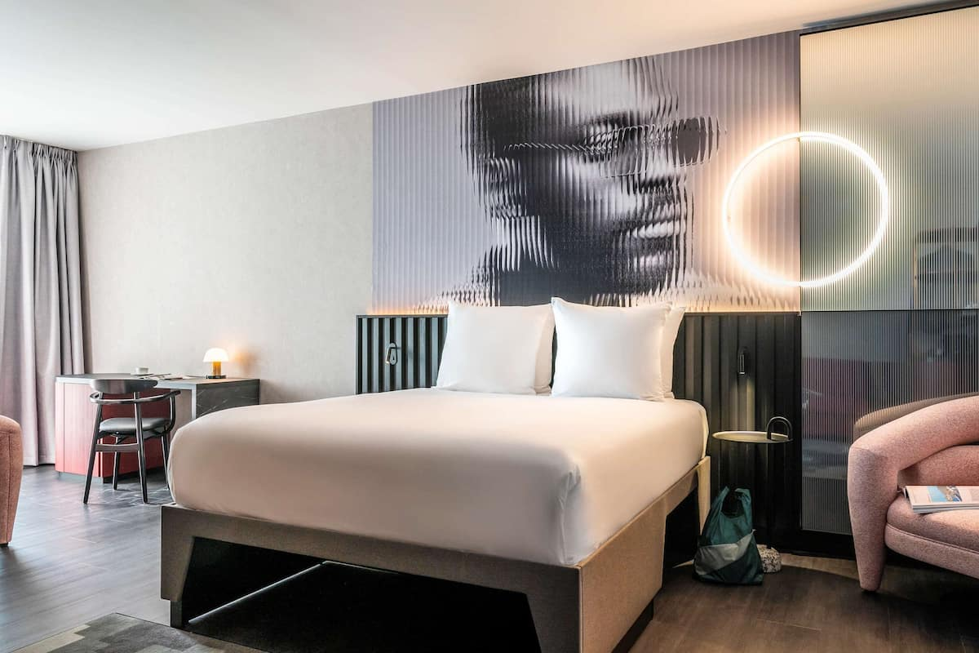

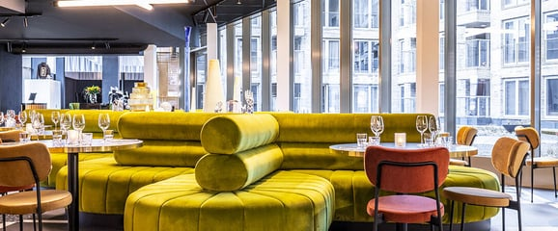
La section locale ADAS INRAE JOUY et les Voyages 4 SAISONS vous souhaitent un excellent séjour !

Quelques liens vers pour vous aider à préparer votre visite :
Office de Tourisme de la ville (site officiel) : https://www.iamsterdam.com/fr
Rijksmuseum : https://www.rijksmuseum.nl/fr/visitez
Musée Van Gogh : https://www.vangoghmuseum.nl/fr/programmez-votre-visite
Sans oublier… https://www.routard.com/guide/code_dest/amsterdam.htm
https://www.lonelyplanet.fr/destinations/europe/pays-bas/amsterdam

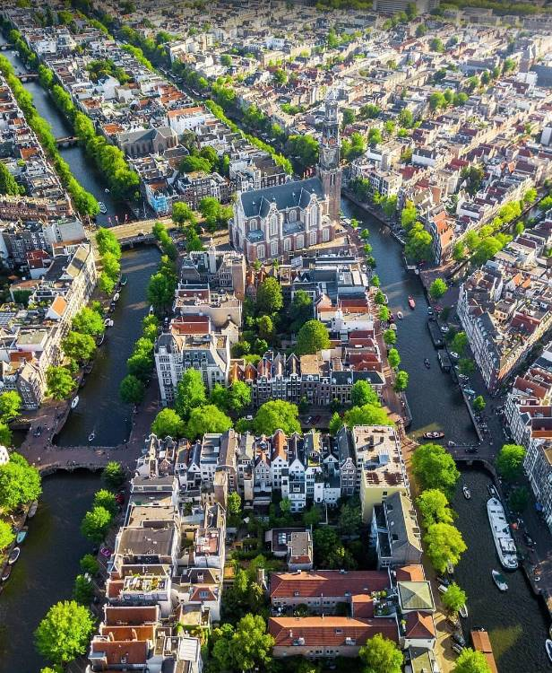
VOYAGES 4 SAISONS

Retrouvez l'Emotion !

